RNC {numero_ocorrencia} - {produto}

Informações de Origem
DATA DA OCORRÊNCIA: | {data_ocorrencia}
CONSUMIDOR: | {consumidor}
FORNECEDOR: | {fornecedor}
LOCAL DE ORIGEM DA OCORRÊNCIA: | {local_origem}

Informações do Produto
PRODUTO: | {produto}
EAN 13:
MARCA:
FABRICAÇÃO: | {data_fabricacao}
VALIDADE: | {data_validade}
LOTE: | {lote}

Informações da Ocorrência
DESCRIÇÃO DA NÃO CONFORMIDADE:
{descricao_ocorrencia}
- Produto: {produto}
- Lote: {lote}
- Data de Validade: {data_validade}
- Local da Compra: {local_origem}
- Observações: {observacoes}

FOTOS/ VÍDEOS:
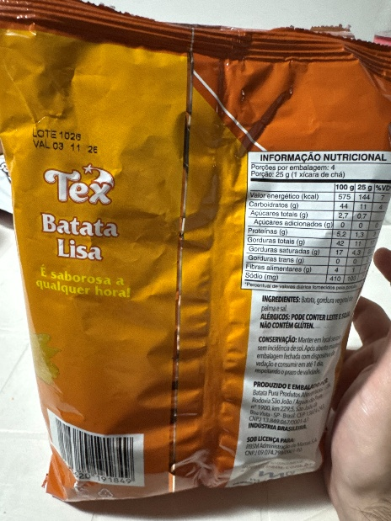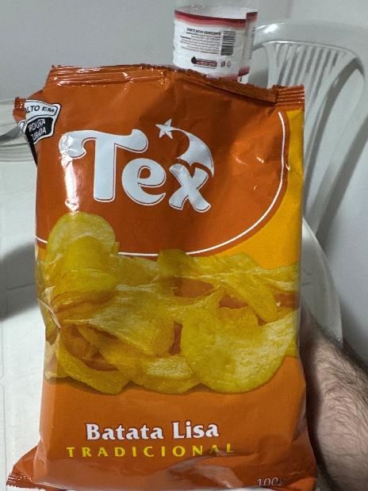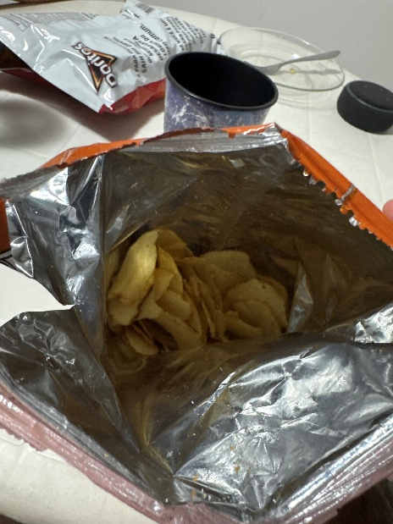
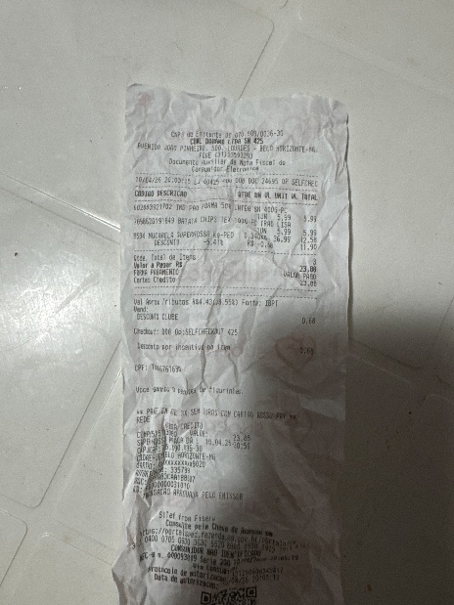

TRATATIVAS DE RESOLUÇÃO
Conclusão das Tratativas com o Fornecedor
CONCLUSÃO DA CAUSA RAIZ DA NÃO CONFORMIDADE:

NÃO CONFORMIDADE:  PROCEDE ou NÃO PROCEDE? | - Procede  - Não Procede

Plano de Ação
AÇÃO CORRETIVA:

AÇÃO PREVENTIVA E MELHORIA:
FOTOS DA CONTRAPROVA E/OU EVIDÊNCIAS DA AVALIAÇÃO:
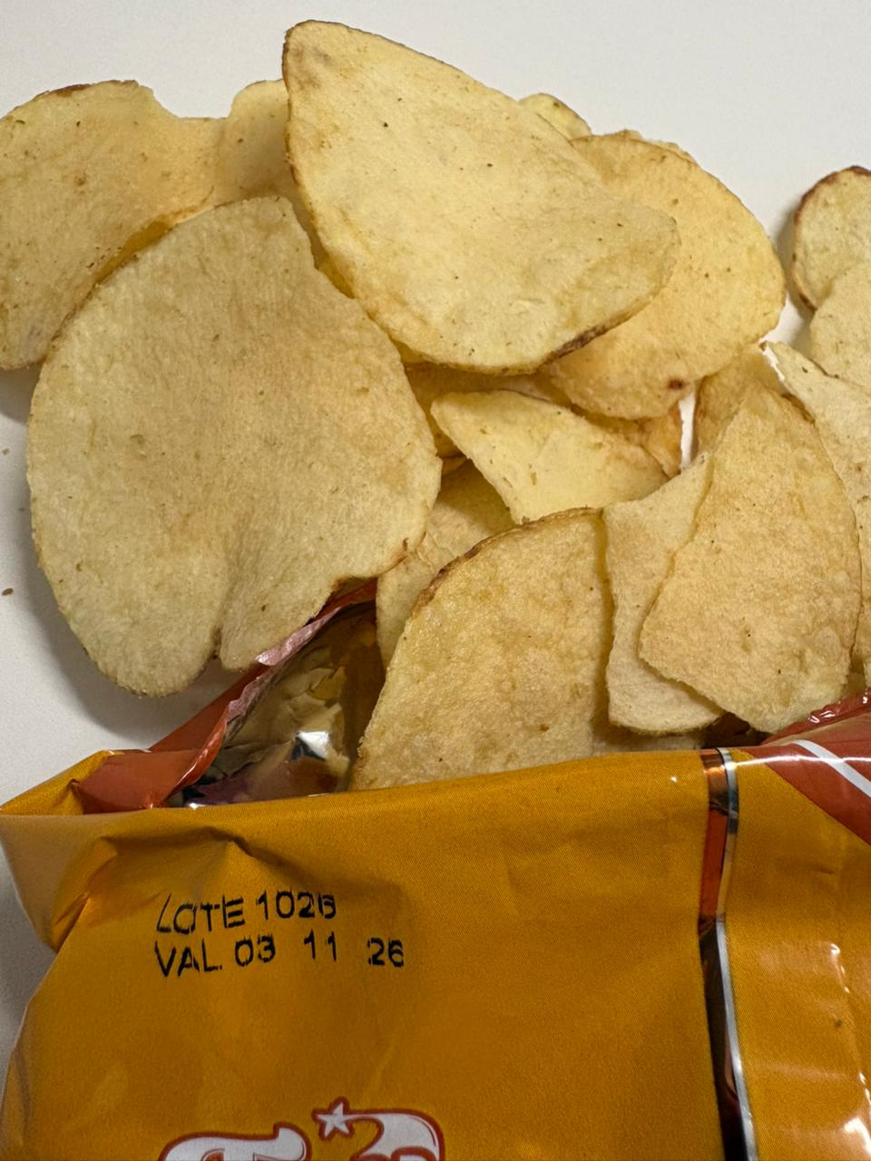

RESPONSÁVEL PELO PREENCHIMENTO - RNC:
CARGO/FUNÇÃO:
PRAZO PARA AÇÃO CORRETIVA:

VALIDAÇÃO REDE BRASIL
RESPONSÁVEL PELA VALIDAÇÃO:
DATA:
